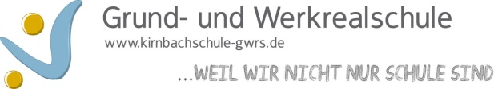
Dokumentation im Corona-Jahr 2019/20
Bitte in Stichworten eintragen
Klasse in 2019/20 | Fach | Das haben wir bereits erledigt | Das musste noch offen bleiben
3c | Sport  Schwimmen | - Handball (Kooperation TSG)  - Rollbrett (Handhabung und Fährübungen)  - Kooperative Spiel  - Einführung Ringen und Raufen (noch keine Zweikämpfe)  - Brustschwimmen  - Wasserhandball  - Tauchen und Gleiten | - Leichtathletik  - Gerätturnen  - Gymnastik und Tanz

Name der Lehrkraft: Kira A. Grau (LA)
Datum der Dokumentation: 22.07.2020

